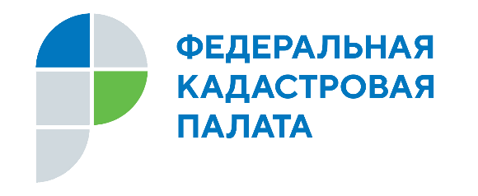

Жители региона чаще стали заказывать услугу выездного приема и курьерской доставки документов
За 2021 год в рамках выездного обслуживания специалистами Кадастровой палаты по Ростовской области было принято и доставлено около 28 тыс. пакетов документов на получение государственных услуг Росреестра. Это почти в полтора раза больше показателей аналогичного периода 2020 года (19 тыс.).
25,8 тыс. пакетов документов за 12 месяцев 2021 года было принято на кадастровый учет и (или) регистрацию прав и доставлено заявителям по итогам их осуществления, что в 1,5 раза больше, чем годом ранее (16,8 тыс.).
Количество принятых и выданных запросов на предоставление сведений
из Единого государственного реестра недвижимости (ЕГРН) в 2021 году по сравнению с аналогичным периодом 2020 года снизилось и составило 1,9 тыс. пакетов документов (в 2020 году – 2,3 тыс.). Связано это с развитием электронных сервисов, позволяющих заказать необходимые документы в режиме реального времени.
Чаще всего услугой выездного приема пользуются жители городов Ростова-на-Дону (в порядке выездного обслуживания принято и выдано 7,7 тыс. пакетов документов), Таганрога (6 тыс.), Шахты (2 тыс.), Новошахтинска (почти 1,3 тыс.), Каменск-Шахтинского (1 тыс.), а также Азовского района (1,5 тыс.). Всего на территории Ростовской области выездное обслуживание доступно в 48 населенных пунктах.
Напомним, что для получения услуг по выездному обслуживанию предусмотрены льготные условия. Ветеранам и инвалидам Великой Отечественной войны, инвалидам I и II групп, являющимся владельцами недвижимости, выездные услуги предоставляются бесплатно. В прошлом году 54 человека воспользовались услугами выездного обслуживания на льготных условиях.
С помощью услуги выездного обслуживания можно получить сведения
из ЕГРН, совершить регистрацию прав на недвижимое имущество, постановку на кадастровый учет, исправить техническую ошибку в сведениях ЕГРН.
Подать заявку на выездное обслуживание можно с помощью нового сервиса Федеральной кадастровой палаты, по телефону Ведомственного центра телефонного обслуживания: 8 (800) 100-34-34 или Кадастровой палаты по Ростовской области: 8(863)210-70-08, добавочный номер 5 (или набрать добавочный номер конкретного офиса), а также по почте, в том числе электронной (dostavka@61.kadastr.ru), или при личном обращении в офисы Кадастровой палаты по Ростовской области.
«Выездное обслуживание – один из самых доступных способов получения услуг Росреестра и Федеральной кадастровой палаты. Многие жители региона, воспользовавшись данной услугой, убедились в преимуществах сдачи документов сотрудникам Кадастровой палаты. А это – удобство (примут документы в удобное для вас время в согласованном с вами месте), качество приема (исключаются основания для приостановления), сокращенные сроки обработки документов (документы, принятые в порядке выездного приема, обрабатываются быстрее, чем документы, принятые в МФЦ)», – прокомментировал директор Кадастровой палаты по Ростовской области Александр Савченко.

